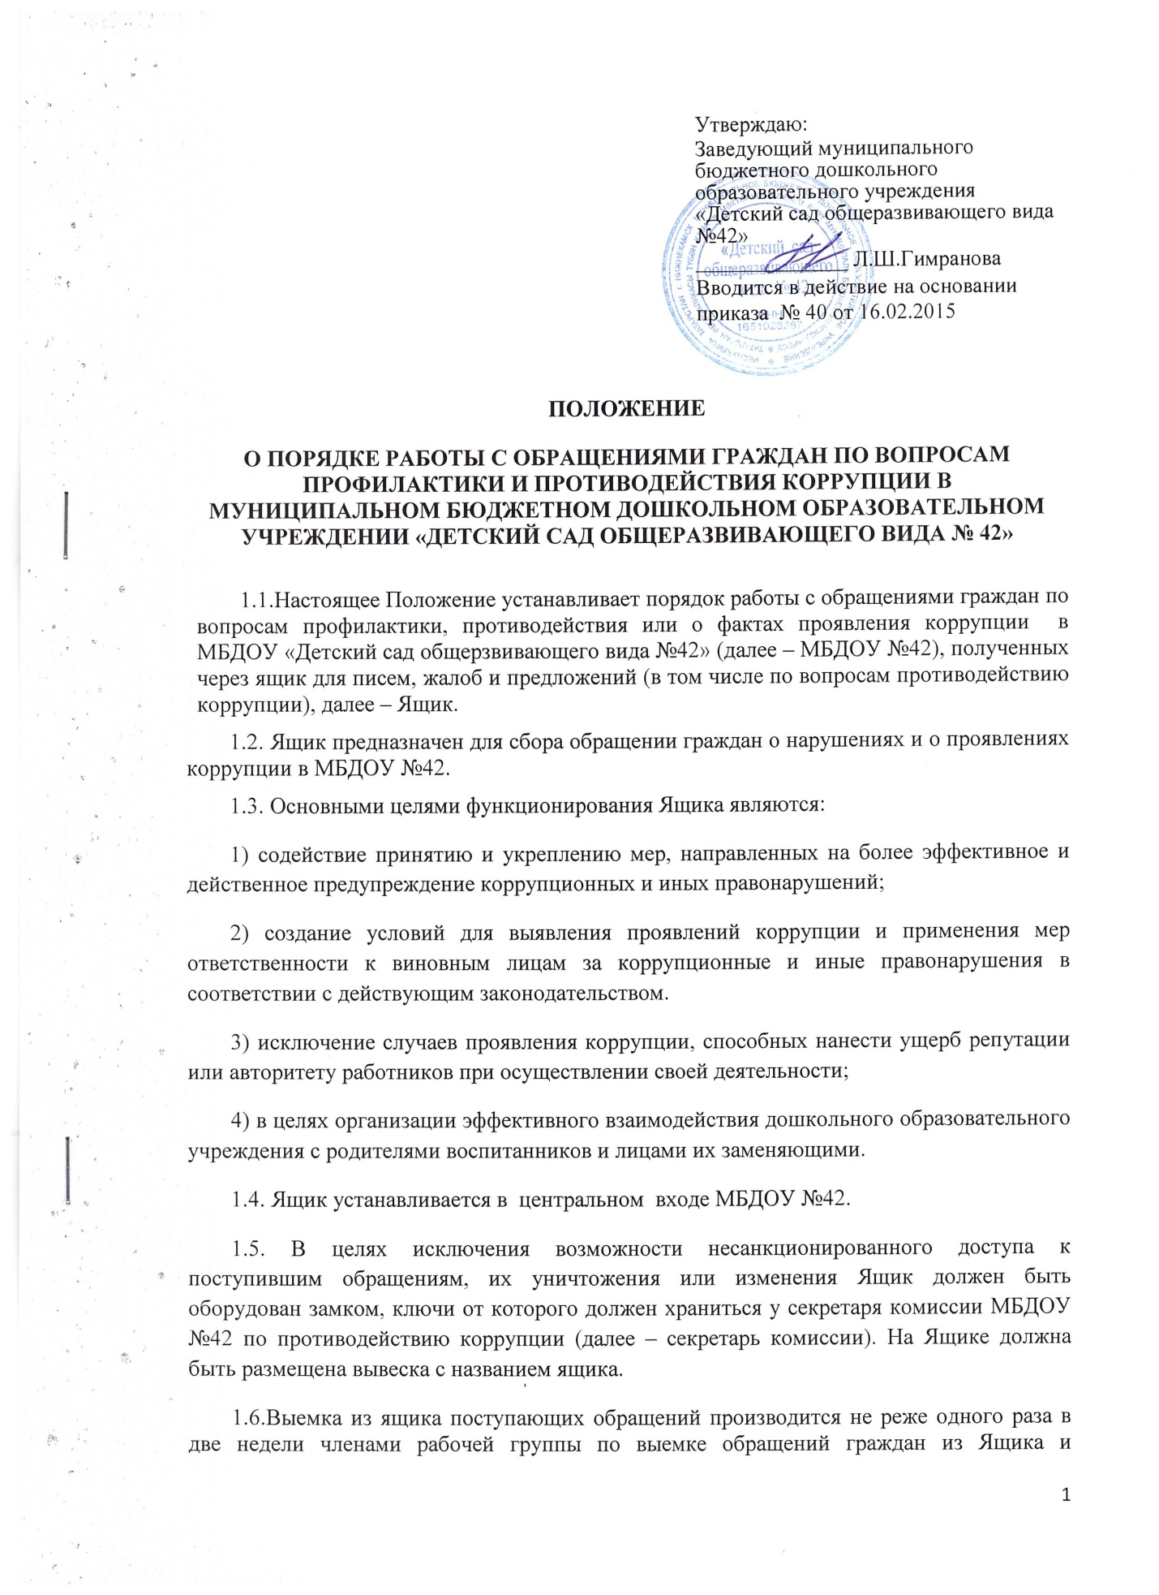

оформляется актом выемки по форме согласно Приложению №1 к настоящему Положению.
  - Обращения, поступившие через Ящик, учитываются и регистрируются секретарем комиссии в день выемки в журнале регистрации обращений по форме согласно приложению №2 к настоящему Положению, и передаются председателю комиссии по противодействию коррупции МБДОУ для организации их дальнейшего рассмотрения.
Указанные обращения рассматриваются в порядке, предусмотренном Федеральным законом от 02.05.2006 г. №59-ФЗ «О порядке рассмотрения обращений граждан Российской Федерации».
  - При поступлении анонимных обращений, а также обращений, не содержащих адреса (почтового или электронного), по которому должен быть дан ответ, ответы на обращения не даются. Информация, содержащаяся в таких обращениях, рассматриваются и учитываются при необходимости в работе комиссии. Ежеквартально секретарь комиссии готовит аналитическую справку о поступивших обращениях через Ящик и информирует председателя и членов комиссии по противодействию коррупции.
  - Сотрудники МБДОУ №42, работающие с информацией, полученной через ящик, несут персональную ответственность за соблюдение требований, установленных для работы с конфиденциальной информацией.
  - Предложения, заявления, жалобы граждан и документы, связанные с их рассмотрением хранятся в организации 5 лет, предложения, письма творческого характера, о серьезных недостатках и злоупотребления – постоянно. В случае неоднократного обращения гражданина пятилетний срок хранения исчисляется с даты регистрации последнего обращения (статьи 56-б, 56-в Перечня типовых управленческих, документов, образующихся в деятельности организации», с указанием сроков хранения, утвержденного Федеральной архивной службы России 06.10.2000 г. – далее Перечня). В необходимых случаях экспертной комиссией ДОУ может быть принято решение об увеличении срока хранения или о постоянном хранении наиболее ценных предложений граждан.
1.11. Обращения граждан могут направляться в архив МБДОУ №42 без рассмотрения, если в них содержатся рассуждения по известным проблемам или поднимаются уже решенные вопросы, не требующие дополнительного рассмотрения, а также бессмысленные по содержанию. Решение о списании указанных обращений в дело принимает руководитель МБДОУ.

Приложение 1

Лицевая сторона
Акт
выемки обращений
граждан из Ящика

« ____ « ____________ 20____ года МБДОУ №42, г.Нижнекамск

В соответствии с Положением о рабочей группе по вопросам противодействию коррупции:
- _____________________________________________________________
- _____________________________________________________________
- _____________________________________________________________
«____»_______________ 20____ г. в ____ ч. _____ мин. произведено вскрытие специализированного Ящика, предназначенного для сбора обращений граждан по вопросам коррупции, расположенного по адресу: г.Нижнекамск, ул.Гагарина, д. 50А

Установлено ___________________________________________________________
____________________________________________________________________________________________________________________________________________________________________________________________________________________________________________________________________________________________________________________
(наличие или отсутствие механических повреждений специализированного почтового ящика, пломбы, наличие обращений граждан)

Акт составлен на ________ страницах в 2 экземплярах.

Подписи членов Рабочей группы:
1._____________________________________________________________
2._____________________________________________________________
3._____________________________________________________________
Оборотная сторона
Список
поступивших обращений граждан

№  п./п. | От кого поступило  обращение | Обратный адрес | Примечание

Приложение № 2
Форма журнала регистрации обращений граждан

Дата регистрации | Регистрационный номер | Фамилия, имя, отчество гражданина, почтовый адрес | Вид и краткое содержание обращения | Резолюция или кому направлен документ | Подпись исполнителя в получении документа | Отметка об исполнении документа | Отметка об отправлении документа в дело
1 | 2 | 3 | 4 | 5 | 6 | 7 | 8

